Københavns Kommune
Bygge- og Teknikforvaltningen
Vej & Park
Trafik- og plankontoret

Adaptiv signalstyring på Centrumforbindelsen

Evaluering

3. november 2005 - Rev.0

Indholdsfortegnelse
0. Forord 2
1. Resumé 2
2. Baggrund 3
3. Projektets målsætninger 4
4. Trafikale problemstillinger 4
Trafikale ønsker til systemet 5
5. Det adaptive signalsystem 6
Valg af system og leverandør 6
Sådan fungerer systemet 7
6. Drift af systemet 7
Trafikdata 7
Trafikal udvikling 8
Drift og vedligehold 8
7. Trafikale effekter 9
Målemetoder 9
Fremkommelighed 9
Trafikmængder 12
Signalafvikling 15
Fodgængere og cyklister 16

Forord
Københavns Kommune har i foråret 2005 etableret adaptiv signalstyring i 11 signalregulerede kryds på Centrumforbindelsen. Formålet med projektet har været at opnå en forbedret udnyttelse af vejsystemets kapacitet på én af Københavns vigtigste indfaldsveje uden store negative konsekvenser for cyklister og fodgængere.
Nærværende evalueringsrapport er udarbejdet af Hansen & Henneberg AS på opdrag fra Københavns Kommune, Vej&Park.

Resumé
I rapporten beskrives projektets baggrund, målsætninger og de øvrige trafikale problemstillinger, der skulle håndteres i området. Der gives en overordnet beskrivelse af systemet og dets virkemåde, samt af teknisk og trafikal drift af systemet. Slutteligt beskrives en række trafikale resultater for trafikken.
Til systemets drift anbefales det at afsætte ekstra ressourcer, idet kompleksiteten af det nye system medfører øgede krav til både teknisk og trafikalt vedligehold og udvikling.
Den trafikale evaluering peger på, at der er sket en forøgelse af vejsystemets kapacitet samt en formindskelse af den gennemsnitlige rejsetid på Centrumforbindelsen. Den foretagne evaluering har givet følgende hovedresultater:
- Der er opnået en forbedret fremkommelig for biltrafikken gennem Centrumsforbindelsen på ca. 10% i de hårdest belastede myldretidsretninger
- Der er opnået en kapacitetsforøgelse på ca. 5% over Sjællandsbroen for morgentrafikken mod Centrum
- Cyklister og fodgængere i krydsene nærmest Centrum har fået noget længere gennemsnitlige ventetider, mens der i de øvrige kryds både forekommer forbedringer og forringelser.

Baggrund
Københavns Kommune har i foråret 2005 etableret adaptiv signalstyring i 11 signalregulerede kryds på Centrumforbindelsen.
Centrumforbindelsen er den firesporede vejforbindelse mellem Amagermotorvejen over Sjællandsbroen til Københavns centrum, og er Københavns vigtigste indfaldsvej fra syd og vest. Hverdagsdøgntrafikken over Sjællandsbroen var i 2004 over 57.000 køretøjer, fordelt med ca. 37.000 fra Amagermotorvejen og 20.000 fra Vejlands Alle.
Figur 1: Projektområdet
I nordenden af projektområdet mødes Centrumforbindelsen og P. Knudsens Gade, som er forlængelsen fra Holbækmotorvejen og Folehaven. Med ca. 30.000 biler i et hverdagsdøgn er denne vej den næstvigtigste indfaldsvej fra syd og vest mod Københavns Centrum.
Centrumforbindelsen er samlet set regional indfaldsvej, fordelingsgade for Københavns interne trafik og adgangsvej til Sydhavnsområdets virksomheder. Med den igangværende udbygning af både boliger og erhverv i området forventes trafikbelastningen i de kommende år at være stigende.
Gennem nogle år har kapaciteten af strækningen været opbrugt i myldretiderne med en del forsinkelse til følge. Med projektet ønsker kommunen at afprøve avanceret signalstyring som værktøj til at udnytte eventuelle kapacitetsreserver på de store indfaldsveje med høj trafikbelastning.
Centrumforbindelsen er valgt, fordi der skønnes at være potentiale at udnytte. Strækningens forskellige trafikstrømme topper ikke alle på samme tidspunkt i løbet af myldretiden. Den adaptive styring forventes at kunne tilpasse sig de skiftende forhold bedre end det tidligere trafikstyrede programvalg, hvor trafikken alene kunne ’vælge’ mellem 4 faste signalprogrammer
Det forudses dog, at ikke alle trafikstrømme kan tilgodeses optimalt, og heller ikke trafikpolitisk ønskes prioriteret ens. Det adaptive system er derfor søgt indrettet til at kunne prioritere de forskellige strømme efter forskellige principper.

Projektets målsætninger
Fremkommelighed for biltrafikken sættes i højsædet med dette projekt. Effekter vurderes først og fremmest på antal afviklede køretøjer og deres rejsetid.
Målsætningerne med det adaptive signalsystem er:
- Det bør medføre en kapacitetsforbedring for biltrafikken på omkring 5%
- Det må ikke have negative konsekvenser for trafiksikkerheden.
- Det må ikke have store negative konsekvenser for cyklisters og fodgængeres forhold.
Herudover skal systemet kunne håndtere forskellige overfyldningsproblemer i vejsystemet, og med projektet er ønskes det at vise, om det er muligt at håndtere trafikale prioriteringer i et adaptivt system

Trafikale problemstillinger
Der blev i projektudviklingsfasen specificeret en række trafikale og trafiktekniske problemstillinger, som skulle håndteres i et adaptivt signalsystem.

Morgenmyldretiden
Inden projektet udgjorde krydset Sjællandsbroen / Sluseholmen en flaskehals for morgentrafikken fra mod centrum. Krydset er det første kryds efter sammenfletningen af Amagermotorvejen og Vejlands Allé (trafik fra Amager), som tidsmæssigt topper delvist overlappet.
På grund af ærindetrafik til Sluseholmen må der være trafikstyret venstresvingspil, som ’stjæler’ kapacitet fra trafikken mod Centrum. Der sker ingen tilstræbt dosering i trafikstrømmene fra de øvrige signalanlæg på Amagersiden, hvilket medfører at krydset ved Sluseholmen i praksis fungerer som flaskehals for trafikafviklingen.
Også det sidste kryds på strækningen ved Teglholmsgade er hårdt belastet med sammenfletning af trafik fra Amagermotorvejen, Holbækmotorvejen og venstresving mod Teglholmsgade.
På Amagersiden har venstresving mod Lossepladsvej om morgenen været stigende og giver hyppige overfyldningsproblemer tilbage mod næste kryds.

Eftermiddagsmyldretiden
Flere kryds er belastet nær eller over kapacitetsgrænsen.
Krydset Vasbygade / Teglholmsgade / Sydhavns Plads giver de største forsinkelser. Trafikken fra byen fordeler sig med 60 % mod Amagermotorvejen og 40 % højresvingende mod Folehaven / Holbækmotorvejen. Højresvinget har – som et bevidst valg – intet kapacitetsoverskud. Som konsekvens af belastningen har trafikken ud fra Teglholmsgade uønsket stor ventetid for at komme ud på det overordnede vejnet ved arbejdstids ophør.

Trafikale ønsker til systemet
Ud fra de skitserede problemstillinger opstillede Vej&Park en række specifikke ønsker til systemet:

Morgenmyldretiden
Om morgenen skal trafikken fra Amagermotorvejen og fra Vejlands Allè mod Sjællandsbroen løbende kunne prioriteres indbyrdes og doseres på en måde, så det sikres, at kapaciteten på Sjællandsbroen udnyttes fuldt ud.
Trafikken fra Holbækmotorvejen mod Centrum skal ved kapacitetsmangel i Teglholmsgadekrydset maksimalt tildeles den nuværende kapacitet, så eventuelt kapacitetsforøgelse kommer trafik fra Sjællandsbroen til gode. Herved tilskyndes trafikanterne til at benytte Centrumforbindelsen, som ikke forløber i boligområder.
Venstresvingende mod Lossepladsvej skal kunne afvikles eller evt. doseres på et sted, hvor det ikke er til ulempe.

Eftermiddagsmyldretiden
Om eftermiddagen er det tilsvarende ønskeligt, at trafik fra Københavns centrum samt fra Teglholmsområdet til Køgebugt-motorvejen tilskyndes til at bruge Amagermotorvejen frem for Holbækmotorvejen. Specielt er det ønskeligt, at ligeudkørsel fra Teglholmsgade mod Sydhavns Plads ikke er mere attraktiv end venstresving mod Scandiagade.
Tilgængeligheden til Teglholmsområdets erhvervsvirksomheder må prioriteres ganske højt. Rimeligt tilgængeligt om morgenen samt at forsinkelsen om eftermiddagen ved udkørsel på det værste tidspunkt ikke må overstige 5 minutter.

Det adaptive signalsystem

Valg af system og leverandør
De mange trafikale ønsker pegede mod et adaptivt system, som skulle skræddersys til Centrumforbindelsen. Efter projektstart i 2001 og prækvalifikation i foråret 2002 blev der i sensommeren 2002 afholdt en 1. udbudsrunde med meget specifikke tekniske og trafikale krav til det kommende system. Det 1. licitation viste imidlertid, at denne løsning ikke var mulig indenfor projektets økonomiske rammer.
Efter en 2. udbudsrunde i 2003 blev det mest fordelagtige bud modtaget fra Peek Trafik A/S – senere overtaget af Swarco Trafik A/S – der blev valgt som leverandør. Tilbudet indeholdt det adaptivt signalstyringssystem UTOPIA/SPOT, som er et stort kommercielt system.
Systemet er udviklet af Mizar Automazione i Torino i 1980’erne og er i dag i drift i over 1000 signalanlæg i Europa. Som kommercielt produkt har systemet den fordel, at et stort marked sikrer ressourcer til løbende videreudvikling af software og funktionalitet. Omvendt kan specielle ønsker fra en mindre køber have vanskeligt ved at trænge igennem i udviklingsprocessen.
Der er således valgt et bredt system udviklet til at dække mange forskellige behov, og de specifikke trafikale ønsker på Centrumforbindelsen må håndteres på systemets præmisser. Systemet har dog stor flexibilitet og mange indstillings- og prioriteringsmuligheder, som er blevet bearbejdet under etableringen. Systemet vil desuden senere kunne udbygges til at relevante naboområder, f.eks. Holbækmotorvejens indføring gennem Folehaven.

Sådan fungerer systemet
UTOPIA/SPOT styres af en central computer og lokale computere i hvert enkelt signalanlæg på baggrund af trafikinformation fra detektorer i alle frafarter i krydsene.
Centralen lægger den overordnede strategi for signalstyringen (referencesignalplaner), bl.a. på baggrund af historiske data opsamlet af systemet. Den væsentligste del af optimeringsprocessen foregår dog lokalt i hvert enkelt styreapparat, der løbende styrer signalerne dynamisk ud fra kortsigtet optimering af trafikafviklingen.
Samlet forsøger systemet at minimere en cost-funktion der bl.a. tager hensyn til: Forsinkelser, antal stoppede køretøjer, overskydende kapacitet, referencesignalplan (signalstyring fra centralcomputeren) og antal stoppede kollektive køretøjer (anvendes ikke på Centrumforbindelsen).
Ved beregningerne af cost-funktionen kan der gives forskellige vægte på alle strækninger/tilfarter i området, hvilket er en af de trafikale prioriteringsmuligheder. Signalstyringen foregår som fasestyring. De enkelte foruddefinerede signalfaser kan være fast indkoblet eller kan indkobles efter anmeldelse og er alle tildelt en min- og max-tid. Den adaptive signalstyring optimeres løbende med ca. 90 sek. horisont og sender løbende signalstyringsordrer for de næste 3 sekunder.
Detektorerne er induktive spoler placeret i frafarterne i hvert kryds, som fungerer som tilfarter til næste kryds. Der er desuden anmeldespoler i visse tilfarter, typisk venstresvingsbaner, for trafikstyret indkobling af f.eks. venstresvingspile. Der er i alt etableret ca. 130 detektorspoler i systemet.
Ved indkøring af systemet blev værktøjet VISSIM anvendt for at simulere konsekvenserne af alternative parameterindstillinger.

Drift af systemet

Trafikdata
Der produceres store mængder data i forbindelse med de løbende optimeringer af trafikafviklingen. For hvert enkelt kryds beregnes en optimeringsfunktion, som systemet bruger til at styre signalgivningen, men som også fortæller, hvor godt systemet har virker.
Desværre opsamles denne information ikke på en tilgængelig måde, og der aggregeres intet optimeringsindex, som kunne fortælle systemets brugere, hvor godt det går alt i alt.
Der opsamles til gengæld en lang række trafikdata, om bl.a. trafikmængder på strækninger og i svingbevægelser, kø-længder, rejsetider, antal start og stop, emissioner m.v. Der er i systemet indlagt en præsentationsfacilitet for disse mange beregnede trafikdata. Præsentationsmodulet lagrer bl.a. de beregnede trafikstrømme i alle vejsystemets grene for hver 5 minutter. Det har imidlertid vist sig, at man ikke på en simpel måde kan hente tallene elektronisk ud af systemet, hvorfor de ikke har kunnet anvendes til yderligere analyser af trafikkens udvikling i området.
Til gengæld har systemet mulighed for at præsentere sine data grafisk, hvilket bl.a. kan bruges til præsentere de gennemførte signalstyringer både som enkeltdagstal og historiske gennemsnitstal for yderligere vurderinger af systemets signalskiftestrategier og af de teoretiske ventetider for de forskellige trafikanter.

Trafikal udvikling
Der har været en bagvedliggende tanke om, at et adaptivt signalsystem skal kunne udvikle sig selv og følge med, når trafikken ændrer sig i takt med f.eks. Sydhavnskvarterets udbygning.
Leverandøren oplyser, at systemet på et taktisk niveau efter en første parametrering kan lære sig selv at følge med i den trafikale udvikling fra dag til dag. Imidlertid oplyses det også, at systemet ved større ændringer/udviklinger i trafikmønsteret vil kunne låse sig fast i mønstre, som er suboptimale og som systemet derfor ikke kan komme ud af ved egen hjælp.
Det må således anbefales, at der afsættes ressourcer til at parametersætte eller omprogrammere systemet ind i mellem.

Drift og vedligehold
Med etableringen af systemet er der fulgt en lang række trafikspoler, nye computerenheder både i marken og centralt samt nye kommunikationslinier, som alle vil være objekter for et forøget drift og vedligehold.
Det anbefales, at Vej&Park afsætter de fornødne ressourcer til daglig overvågning af de helt simple tekniske og trafikale overvågningsvinduer.
For et nærmere trafikalt vedligehold synes det ikke praktisk muligt at gennemskue systemets beregningsgange og optimeringskriterier. For at kontrollere, om trafikafviklingen fungerer tilfredsstillende, må der til stadighed gennemføres manuelle tilsyn. Og det kan være vanskeligt for Vej&Parks medarbejdere at gennemskue, hvornår og med hvilke midler, der skal gribes ind med overfor systemet.
Det anbefales derfor, at der afsættes midler ad hoc til ekstern trafikteknisk vurdering.

Trafikale effekter

Målemetoder
Effekterne for trafikken er først og fremmest undersøgt via tællinger og fremkommelighedsmålinger, som sammenstilles i før/efter analyser.
Biltrafikken er talt ved kommunens regelmæssige maskinelle tællinger på Sjællandsbroen. Der foreligger tællinger fra to forskellige uger i foråret 2005 samt fra en typisk forårsuge i årene 2003 og 2004. Desuden foreligger som reference en ugetælling fra efteråret 2002. Tallene foreligger som timetal.
Udover tælling på Sjællandsbroen foreligger der detaljerede krydstællinger fra morgenmyldretiden i det belastede kryds ved Teglholmsgade fra 2001 samt efter projektet fra forsommeren 2005. Disse tal kan til dels illustrere, om morgenmyldretidstrafikanterne vælger Holbækmotorvejen eller Amagermotorvejen i samme omfang som før projektet.
Måling af fremkommeligheden er udført ved måling af rejsetid og forsinkelse under gennemkørsel af to udvalgte ruter gennem området. Der er kørt mellem Vasbygade og henholdsvis Amagermotorvejen og Vejlands Allé – både i retning til og fra Centrum. Trafikken fra og til motorvejen repræsenterer typisk ind- og udpendlingstrafik, mens trafikken til og fra Vejlands Allé typisk vil være intern trafik i kommunen.
Målingerne er baseret på floating car-princippet, hvor målebilen følger med den øvrige trafik uden at overhale flere køretøjer end den selv bliver overhalet af. Der er i foråret 2004 før projektet foretaget 9-12 gennemkørsler af hver rute i hhv. morgen- og eftermiddagsmyldretiderne. Efter systemets implementering er der i foråret 2005 foretaget 8-16 gennemkørsler af de samme ruter.

Fremkommelighed
De overordnede resultater af fremkommelighedskørslerne fremgår af tabel 1 nedenfor. Forbrugt tid i alt på kørsel og ventetid er omsat til rejsehastigheder som vist.

 |  | Rejsehastighed
 |  | Før projekt | Efter projekt | Ændring
 |  | Forår 2004 | Forår 2005
Morgen |  | km/t | km/t | %
FRA Centrum | mod Vejlands Allé | 39,1 | 39,1 | 0,0
FRA Centrum | mod Motorvejen | 43,2 | 49,8 | 15,4
MOD Centrum | fra Vejlands Allé | 30,8 | 29,5 | -4,3
MOD Centrum | fra Motorvejen | 25,4 | 27,9 | 10,1
Eftermiddag
FRA Centrum | mod Vejlands Allé | 30,0 | 34,9 | 16,4
FRA Centrum | mod Motorvejen | 33,1 | 36,7 | 10,8
MOD Centrum | fra Vejlands Allé | 37,0 | 38,1 | 3,1
MOD Centrum | fra Motorvejen | 39,9 | 41,3 | 3,4
Tabel 1: Rejsehastigheder før og efter projektet.
For morgentrafikken kan man notere en forbedring i rejsehastigheden fra Motorvejen mod Centrum på ca. 10%. Netop i morgentrafikken mod Centrum kan man observere det største trafikpres pr. time, hvorfor denne forbedringer er særlig interessant. Det skal dog nævnes, at forbedringen til dels er sket på bekostning af trafik mod byen fra Vejlands Allé, som noterer en forringelse.
Analyseres der på delstrækninger, se figur 2 og 3, finder man, at forsinkelserne i før-perioden var størst hen over Sjællandsbroen, hvor signalreguleringen i krydset ved Sluseholmen udgjorde en flaskehals for trafikken. I efterperioden flyttes forsinkelserne frem til vejsystemets ’naturlige’ flaskehals i krydset ved Teglholmsgade, hvor de store trafikstrømme fra Centrumsforbindelsen og Holbækmotorvejen mødes.
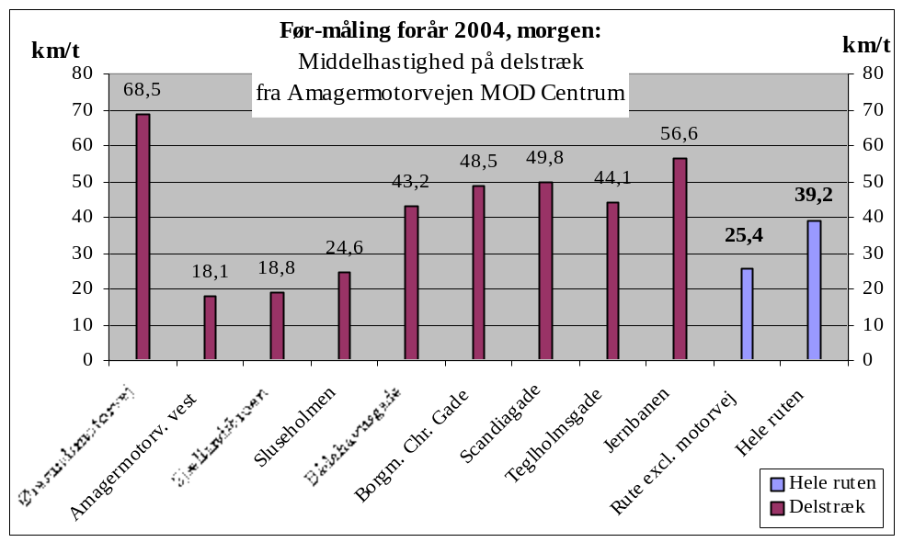
Figur 2: Rejsehastigheder mod Centrum før projekt

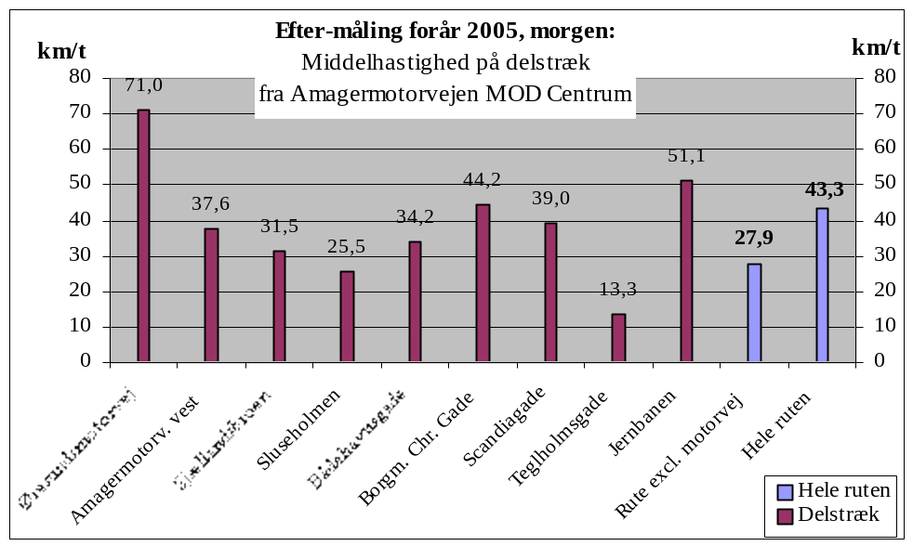
Figur 3: Rejsehastigheder mod Centrum efter projekt
Også trafikken fra Centrum viser et mønster med størst forbedring mod Motorvejen og ringe - eller ingen - forbedring mod Amager.
Om eftermiddagen ses store fremkommelighedsforbedringer, hhv. 10% og 16%, i retning fra Centrum, som er den største trafikstrøm. Forbedringerne er noget mindre – 3-4% – i retning mod Centrum.

Trafikmængder

Sjællandsbroen
Trafiktællingerne viser, se figur 4, at hverdagsdøgntrafikken over Sjællandsbroen ikke er steget fra 2004 til 2005. Der kan dog ses en markant stigning i døgntrafikken på godt 5% i forhold til 2003, og en tilsvarende stor stigning fra 2002 til 2003. Isoleret for dagperioden kl. 06-18 ses samme relative stigninger.
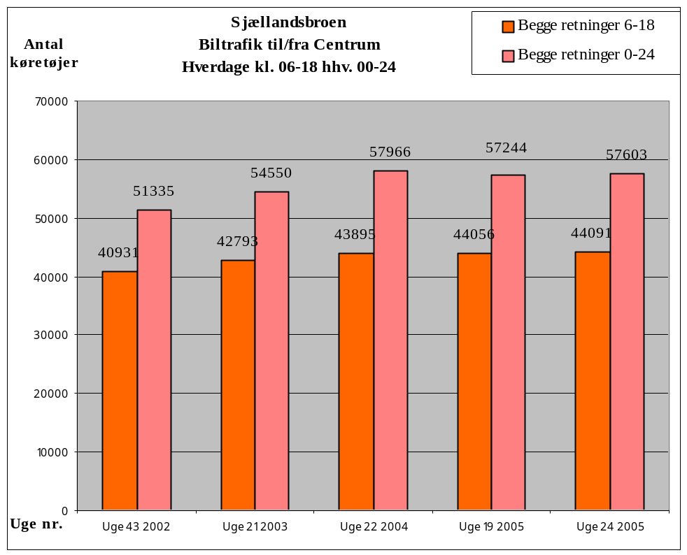
Figur 4: Hverdagstrafik før og efter projekt
Når der ses detaljeret på myldretiderne, er det alene trafikken mod Centrum om morgenen, der er steget. De øvrige retninger har ikke haft nogen markante ændringer i trafikmængderne efter systemets idriftsættelse.
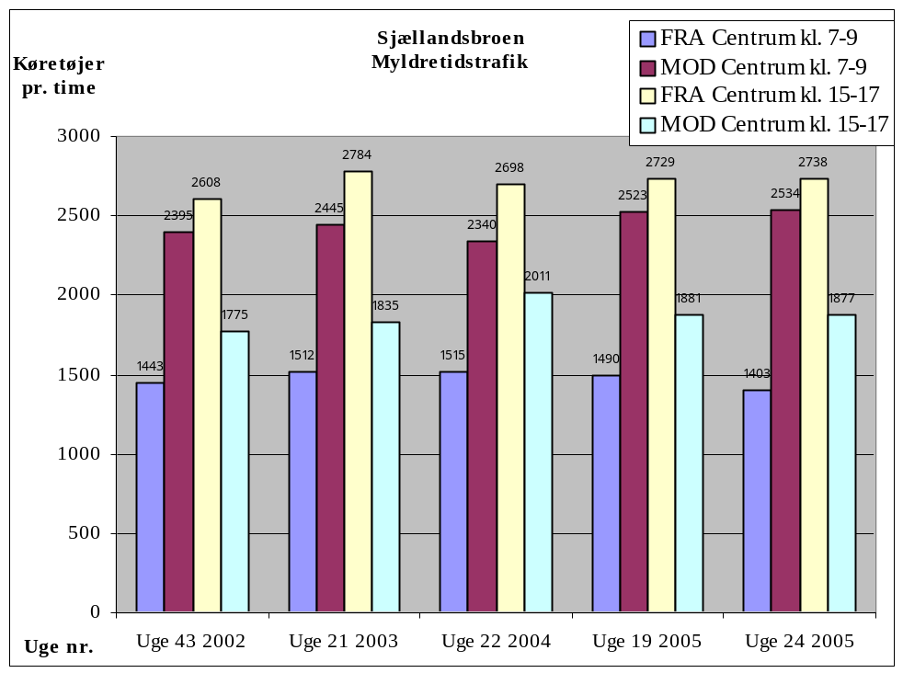
Figur 5: Myldretidstrafik før og efter projekt
Målt som timegennemsnit ml. kl. 7 og 9 steg trafikken ca. 8% fra 2004 til 2005, men kun ca. 3,5%, hvis der tages udgangspunkt i 2003. Den forøgede morgenmyldretidstrafik kan – uanset udgangspunkt – formentligt direkte tilskrives den kapacitetsforøgelse, det adaptive signalsystem har skabt. Med det tidligere signalforløb i krydset ved Sluseholmen var kapaciteten ikke stor nok til at bære den timetrafik, der nu kan passere.
For Sjællandsbroen kan det samlet konkluderes, at der er opnået en kapacitetsforøgelse på de forventede ca. 5% i morgenmyldretiden mod Centrum, som har været den mest overbelastede retning.

Krydset Teglholmsgade-Vasbygade
Al biltrafik fordelt på svingretninger i krydset er optalt i 2001 samt efter projektet fra forsommeren 2005. I figur 6 er disse tal præsenteret ved tallene fra 2005 samt ved forskelle til tallene fra 2001.
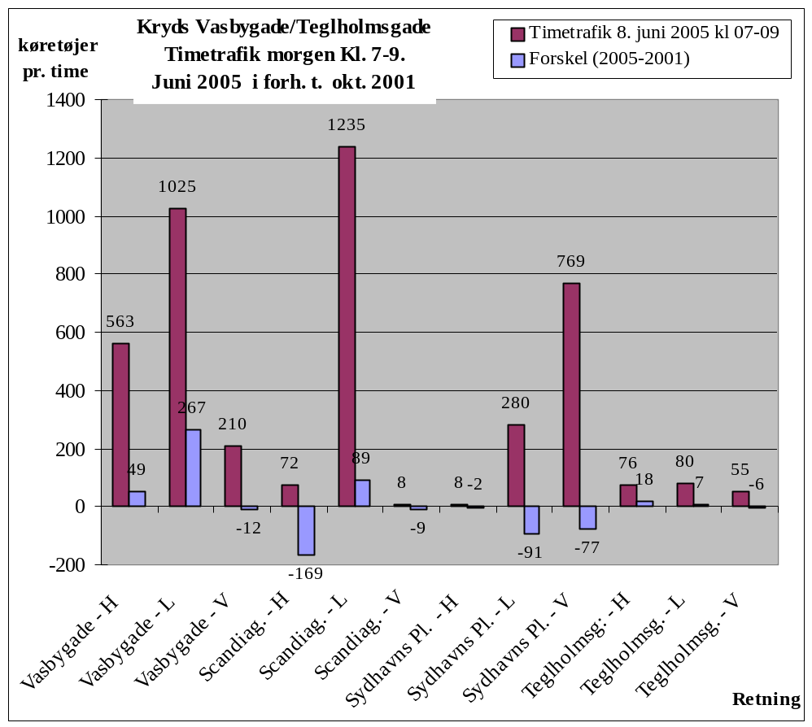Figur 6: Krydstrafik fordelt på svingretninger efter projekt samt forskel til før projekt
Da før-tællingen ikke refererer til samme periode som før-tællingerne på Sjællandsbroen, kan man ikke forvente at se helt samme tendens som på Sjællandsbroen. Krydstællingerne viser dog en tendens til større udpendling fra Centrum om morgenen mod både Holbækmotorvejen og Sjællandsbroen eller Sydhavnens erhvervsområder. Fra Scandiagade mod Centrum ses også en stigning, som formentlig er udtryk for den større tilstrømning fra Sjællandsbroen og fuld kapacitetsudnyttelse for ligeudkørsel i krydset. Det lavere tal for højresving mod Teglholmsgade er formentlig opstået fordi der med anlæg af A.C. Meyers Vænge i de mellemliggende år er kommet en smutvej fra Sydhavnsgade til Teglholmsgade.
Der er mindre trafik fra Sydhavns Plads, både mod byen og mod Teglholmsgade. Det er vanskeligt at vurdere, om forholdet skyldes et anderledes rutevalg hos trafikanterne eller om trafik fra P. Knudsens Gade har fået lidt mindre kapacitet.
Der foreligger ikke krydstællinger af eftermiddagstrafikken efter projektets gennemførelse, som kan illustrere trafikafviklingen fra Teglholmsgade ved arbejdstids ophør. Efter visse problemer på grund af fejl i anlægsfasen, peger det generelle indtryk fra observationer i krydset i retning af, at systemet godt kan håndtere trafikpresset.

Signalafvikling
Fra systemets lagrede signalstyringsdata kan man for hvert enkelt signalanlæg udlæse en oversigt over signalomløbenes længde, som er tiden fra start af grønt til næste start af grønt for en given retning. Korte signalomløb giver normalt korte ventetider for biltrafikken i tynd trafik, mens lange signalomløb afvikler biltrafikken bedre ved tæt trafik.
For cyklister og fodgængere er de gennemsnitlige ventetider i reglen nogenlunde proportionale med signalomløbets længde, med mindre der er tale om en meget skæv retningsfordeling af grøntider og cykel-/fodgængerstrømme.
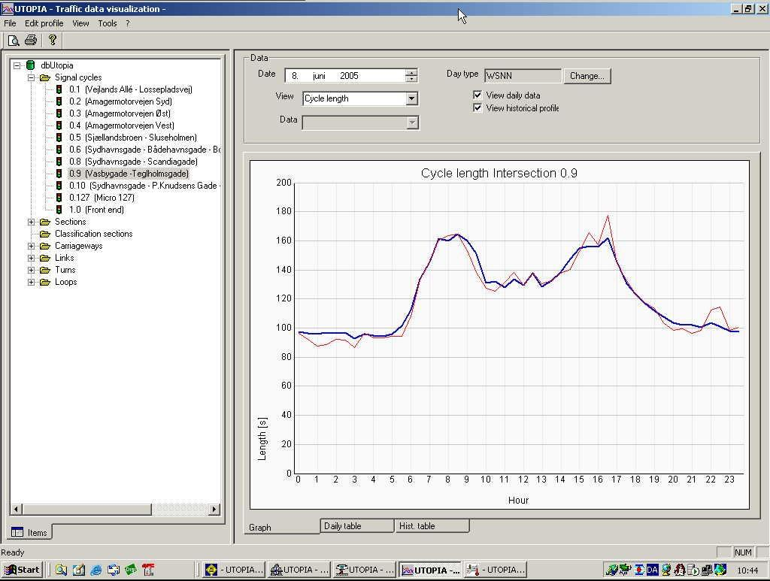
Figur 7: Systemets præsentation af signalomløbstider ved Teglholmsgade d. 8.6.05 samt historisk gennemsnit for ’normale onsdage’
Systemet fremstiller en dagskurve og en historisk kurve for den pågældende dagstype i systemets levetid. I figur 7 er vist forløbet i områdets mest komplekse kryds ved Teglholmsgade. Det viser sig, at krydset i myldretiderne arbejder med signalomløb op til ca. 160 sek. og ca. 130 sek. i dagtimerne, hvilket er de længste signalomløb registreret i systemet. I de lidt mindre komplekse kryds ved Sluseholmen og Bådehavnsgade arbejder systemet typisk med omløbstider på 120-130 sek. i myldretiderne, og ca. 110 sek. ved Sydhavns Plads, mens de simple kryds ved motorvejen på Amager arbejder med omløbstider på op ca. 75 sek. I alle tilfælde er omløbstiderne op til ca. 15% kortere mellem myldretiderne og noget kortere om aftenen og natten.

Fodgængere og cyklister
I de tidligere signalprogrammer var der omløbstider på 100 sek. i myldretiderne og 80 sek., når trafikbelastningen var lidt lavere mellem myldretiderne. Krydsene ved Teglholmsgade og Sydhavns Plads er områdets to mest trafikerede med cyklister og fodgængere.
Det er åbenlyst, at fodgængere og cyklister i krydset ved Teglholmsgade har fået væsentlig længere ventetider både i og mellem myldretiderne. I krydset Sydhavns Plads har konsekvensen været mærkbart mindre. I de øvrige kryds på Sjællandssiden frem mod Sjællandsbroen er det typiske billede, at cyklister og fodgængere på tværs af Centrumsforbindelsen har fået længere ventetider, mens de langsgående og –cyklende har fået kortere ventetider, fordi grøntiderne er blevet markant længere for disse retninger.

